معايير وآلية تطبيق
البطاقة التمويلية الإلكترونية

ـــــــــــــــــــــــــــــــــــــــــــ
6 آب 2021

المحتويات
- قائمة الإختصارات ...........................................................3
- المقدّمة .....................................................................4
- المستفيدون .................................................................6
- تقديم الطلب .................................................................8
- طريقة الدفع ................................................................10
- حملة الإرشاد والتوعية ......................................................12
- المراقبة والإشراف والشكاوى..................................................13
- البنية التحتية ...............................................................14
- المرفقات ....................................................................15

- قائمة الإختصارات

ESSN شبكة الأمان الاجتماعي Emergency Social Safety Net
NPTP البرنامج الوطني لدعم الأسر الاكثر فقراً National Poverty Targeting Program
ALL لكل أفراد العائلة All Family Member
HHH رب الأسرة Head of HouseHold
HH على مستوى الأسرة الواحدة HouseHold Level
IBAN رقم الحساب المصرفي الدولي International Bank Account Number
SDR حقوق السحب الخاصة Special Drawing Right
SC لجنة إشراف ومراقبة Supervisory Committee
WFP برنامج الغذاء العالمي World Food Program
GRM إدارة الشكاوى Grievance Redress Mechanism

- المُقدّمة
إن دعم السلع على أهميّته وضرورته كحلّ مؤقت، هو غير عادل وغير مُنصف كونه لا يُميّز بين الطبقة الغنيّة وبين الفقراء وهُم أكثر حاجة، وهو يعود بالفائدة بشكل رئيسي على التُّجار، ويفتح المجال أمام تهريب السلع المدعومة وتخزينها وإحتكارها لبيعها لاحقاً بأسعار أعلى، كما يستفيد منه الأجنبي المُقيم بالقدر عينه الذي يستفيد منه المواطن، ما يقتضي عدم إعتماده لاسيما في الظروف الإقتصادية الراهنة. هذا من جهة،
ومن جهة اخرى، وبعد أن أعلن مصرف لبنان مؤخراً عن عجزه الإستمرار بسياسة الدعم التي بدأت منذ أيلول 2019، أصبحت هذه العملية بعيدة المنال بصرف النظر عن عدم جدواها على النحو المبيّن آنفاً، الأمر الذي إنعكس سلباً على المواطنين لاسيما الفئة الأكثر حاجة منهم وقد أصبحوا أكثرية. خاصةً بعد أن وصل سعر صرف الدولار الأميركي إلى أسعار قياسية حتى قبل تشكيل حكومة الرئيس دياب ونيلها الثقة بحيث بلغ سعر صرف الدولار الأميركي مقابل الليرة اللبنانية إلى /1600/ ل.ل. خلال شهر آب 2019 (أي بزيادة قدرها 6.2%) وبلغ في شهر كانون الأول من العام 2019 /2125/ ل.ل. (أي بزيادة قدرها 41%) وعند نيل الحكومة الثقة في شباط من العام 2020 وصل سعر الصرف إلى /2320/ ل.ل. (أي بزيادة قدرها 54%).
وعليه، وأمام هذا الواقع نشأت فكرة البطاقة التمويلية، وأقرّ مجلس النواب مشروع القانون المُحال من قبل الحكومة بهذا الخصوص فصدر القانون رقم 230 تاريخ 16/7/2021 بإقرارها وفتح إعتماد إضافي إستثنائي لتمويلها. وبالتوازي كانت وزارة الإقتصاد والتجارة ووزارة الشؤون الاجتماعية، وبمساعدة من البنك الدولي، قد أعدّت خطّة للإنتقال من دعم المُنتجات والسلع إلى دعم الأُسر عبر تحويلات نقديّة من خلال برنامج البطاقة التمويلية موسعاً لشبكة الأمان الإجتماعي من خلال ESSN)) إضافة إلى البرنامج الوطني لدعم الأسر الاكثر فقراً (NPTP) الذي تتولى تنفيذه وزارة الشؤون الاجتماعية.
إن برنامج التعويضات النقديّة المتمثل بالبطاقة التمويلية سيساهم في ترشيد الدعم بالعُملات الأجنبيّة لجميع المواد الأساسية، وسيُمكن المُستهلكين من دفع ثمن المواد التي رُفع الدعم عنها بالأسعار الرائجة (بإستثناء الكهرباء وبعض الأدوية المُزمنة) ما سيؤدي إلى منع الإحتكار وضبط التهريب، وخلق مُنافسة بين الشركات المستوردة، الأمر الذي يعود بالفائدة على المواطنين مع ما يترتب على ذلك من إنعكاسات إيجابية على الإقتصاد الوطني بشكل عام خاصةً وان الدِراسات قد أثبتت أن التحويلات النقدية غير المشروطة التي توفرها البطاقة التمويلية تزيد من القدرة المعيشية للأسر وإستهلاكها ورفاهها النفسي وأمنها الغذائي.
يستهدف البرنامج /505000/ عائلة لبنانية مُقيمة في لبنان شرط أن تتقدّم بطلب الحصول على إعانة التحويل النقدي الذي يبلغ /15/ د.أ. لكل فرد من أفراد الأسرة (حدّ أقصى 6 افراد لكل أسرة) (قد تختلف هذه الأرقام حسب توافر التمويل وعدد الأسر المستفيدة من البرنامج) بالإضافة إلى تحويلات تكميلية نقدية بقيمة /25/ د.أ. شهرياً بحدّ أدنى قدره /40/ د.أ. لكل أسرة ومبلغ /11/ د.أ. للأسرة التي تضم شخص يفوق عمره 75 عاماً (شخص واحد في كل عائلة) وعلى ان لا يتجاوز المبلغ ما مقداره /126/ د.أ. ويتمّ دفع المبالغ مباشرةً إلى رب الأسرة عبر بطاقة الكترونية (Electronic card) أو على تطبيق محفظة على الهواتف الذكية (Wallet application on smart phone)، ويُمكن للأسرة أن تستخدم المبالغ النقدية المُحوّلة وغير المشروطة بحرّية لشراء أي نوع من أنواع السلع، سواء عن طريق الدفع أو السحب من خلال البطاقة الإلكترونية أو تطبيق المحفظة وبناءً على سعر السوق الموازية.
إن الدعم من خلال هذا البرنامج، شبيه بذلك الذي يوفره برنامجي ESSN وNPTP، وهو عبارة عن عملة الكترونية فورية بالدولار الأميركي كأولوية أو ما يعادلها بالعملة اللبنانية حسب سعر الصرف في السوق الموازية.
في المرحلة الأولى، ومن خلال نظام تكنولوجيا المعلومات ودون أي تدخّل بشري، سيتم إستبعاد عدد من مقدمي الطلبات من خلال إختبار الثراء بدلاً من تحديد الطبقة الأكثر حاجة وذلك لضمان الشفافية الكاملة والإبتعاد عن المُحاصصة في التوزيع.
هذا البرنامج سوف يُموّل من خلال مصادر عديدة، منها إعادة توجيه حوالي /300/ مليون د.أ. من مشروع الطرقات والعمالة الممول من البنك الدولي، و/أو من ضمن حقوق السحب الخاصة (SDR) بلبنان التي يجيزها البنك الدولي للإنشاء والتعمير بحوالي /860/ مليون د.أ. والمتوقع الحصول عليها في شهر أيلول 2021 والتي سيُخصص جزءاً منها (300 مليون دولار أميركي) لتمويل برنامج البطاقة بالإتفاق مع مصرف لبنان.

- المستفيدون

- المُستفيدون:
يستهدف البرنامج جميع الأُسر غير المشمولة ببرنامجي ESSN وNPTP المقدمين عبر وزارة الشؤون الإجتماعية والتي تقدر بـ /245,000/ أسرة وتُضاف إليها /505,000/ أسرة جديدة ليُصبح العدد الإجمالي للأُسر المقيمة في لبنان والمستهدفة بشبكة الأمان /750,000/ أسرة شرط ألا تكون من فئة المستثنين من البطاقة التمويلية وفقاً لما يلي:
- كل أسرة مؤلفة من شخص أو أكثر (مع أو بدون رابطة دم) يعيشون في مسكن واحد.
- إمتلاك بطاقة تعريف الهوية كأولوية وإلا بيان إخراج قيد لكل فرد من أفراد الأسرة. (على أن يحصل جميع المستفيدين على بطاقة الهوية بمهلة أقصاها نهاية العام 2021 الا اذا تعذر ذلك على وزارة الداخلية والبلديات)
- التسجيل بالبرنامج عبر المنصة.

- المُستثنون:
- جميع أفراد الأسرة اللبنانية المقيمين حالياً في لبنان لفترة تقل عن ستة أشهر متواصلة في العام باسثناء من هم دون سن 23 عاماً.
- الأسرة التي يفوق دخلها السنوي الإجمالي مهما كان مصدره مبلغ /10,000/ د.أ. أو ما يعادلها بحسب سعر الصرف في السوق الموازية.
- العائلة التي تفوق إجمالي ودائعها المصرفية مبلغ /10,000/ د.أ. أو ما يعادلها بحسب سعر صرف الدولار المصرفي في السوق الموازية (يعني /200/ مليون ليرة لبنانية على سعر صرف /20,000/ ليرة لبنانية على سبيل المثال تعادل وديعة مصرفية بقيمة تقريبية /50,000/ د.أ. بالدولار المصرفي).
- الأسرة التي تدفع بدل إيجار سنوي يزيد عن /3500/ د.أ. أو ما يعادلها بحسب سعر الصرف في السوق الموازية.
- الأسرة التي تملك سيارتين أو أكثر مسجلتين بعد العام 2018 يعود تاريخ صنعها للعام 2017 وما بعده.
- الأسرة التي تستعين بخدمات مدبرة منزل او أكثر.

مع الإشارة إلى أنه وبعد مراجعة السيد أمين عام مجلس النواب أشار بأنّ الصيغة الواجب إعتمادُها من القانون رقم 158/2021 هي الصيغة التي صدر بها. وبعد مُراجعة مداولات ومناقشات الجلسة التي أُقرّ فيها القانون يتبيّن بوضوح أن مبلغ /100/ د.أ. يُضاف إلى مبلغ /400/ د.أ. وفقاً لتعميم مصرف لبنان رقم 158 تاريخ 8/6/2021. وفي جميع الأحوال، وطالما أن اللجنة المنصوص عنها في المادة الخامسة من القانون هي التي تُحدّد في نهاية المطاف معايير وآلية تطبيقه، فقد تقرر إعتبار المستفيدون من التعميم رقم 158/2021 الذين يملكون حساب مصرفي قلّ من /10,000/ د.أ. مستفيدين من صندوق البطاقة التمويليّة.

تقديم الطلب .IV
يتمّ التسجيل في البرنامج عبر تعبئة إستمارة خاصة الكترونياً أو حضورياً في المراكز المستحدثة، وذلك بعد تأمين المستندات الثبوتية التالية:
الرقم | حقل البيانات | ينطبق على | ملاحظات
1 | رقم الهوية اللبنانية | All | إذا لم يكن لدى أي فرد من أفراد الأسرة بطاقة هوية، يجب على رب الأسرة الحصول على إخراج قيد عائلي وتقديم جميع بطاقات الهوية بحلول نهاية عام 2021
2 | رقم جواز السفر اللبناني | All | إن وجد
3 | الإسم الأول | All | تستخدم هذه المعلومات لإعطاء كل فرد من أفراد الأسرة رقم تسجيل يتم استعماله في السجل الوطني
4 | الشهرة | All
5 | إسم الأب الأول | All
6 | إسم الأم الأول | All
7 | شهرة الأم قبل الزواج | All
8 | تاريخ الولادة | All
9 | مكان الولادة | All
10 | الجنس | All
11 | رقم السجل | HHH
12 | مكان السجل: مدينة/بلدة، قضاء، محافظة | HHH
13 | رقم الهاتف الخليوي | All | للتمكن من الاتصال بأفراد الأسرة بهدف تسهيل الحصول على إيضاحات أو معلومات إضافية
14 | رقم هاتف المنزل | HH
15 | عنوان السكن | HH | يجب أن يكون عنوان سكن جميع أفراد الأسرة واحداً
16 | الأجر/الدخل | 18+
17 | إجمالي التحويلات/المبالغ الدولية الواردة من 1 تموز 2020 حتى 30 حزيران 2021 | All | إلى المصارف أو مؤسسات تحويل الأموال الأخرى
18 | الدخل من مصادر أخرى | All | عائدات الاستثمارات، الإيجار العائد من الممتلكات، إيصالات من المنظمات غير الحكومية/ الحكومية، أرباح وإيرادات أخرى
19 | رقم التعريف الضريبي | 18+
20 | البطاقة الوظيفية | 18+ | موظفي القطاع العام/ السلك القضائي/السلك العسكري
21 | الوضع الوظيفي | 18+ | لجميع أعضاء الأسرة: موظف/عاطل عن العمل/خارج الخدمة
22 | رقم التسجيل بصندوق الضمان الإجتماعي | 18+ | 18+ أعضاء الأسرة
23 | قطاع العمل | 18+ | دوام جزئي أو دوام كامل: قطاع عام، قطاع خاص، مؤسسات مختلطة. إذا كان قطاع العمل عام، شبه عام: (الدرجة) موظفو القطاع العام /ممثل منتخب/قضاء/عسكري/شرطة/ شبه عام/قطاع عمل آخر
24 | رقم الحساب المصرفي (IBAN) | All
25 | إجمالي الإيداع المصرفي بالدولار بتاريخ 30/6/2021 | All
26 | إجمالي الإيداع المصرفي بالليرة اللبنانية بتاريخ 30/6/2021 | All
27 | إجمالي الإيداعات المصرفية بالعملات الأجنبية الأخرى بتاريخ 30/6/2021 | All | ما يعادل قيمتها بالدولار الأميركي
28 | ملكية السيارات | All | رقم لوحة السيارة/تاريخ الصنع/قيمة جميع السيارات المملوكة
29 | الإستفادة من برنامج ESSN |  | نعم / كلا
30 | الإستفادة من برنامج NPTP |  | نعم / كلا
31 | عدد العمال/العاملات المنزليات | HH

ملاحظة: في حال ثَبُتَ تقديم المستفيد لمعلومات خاطئة أو مضللة يلتزم بردّ المبالغ التي تقاضاها مع ما يترتب على ذلك من تبعات ومسؤوليات قانونية بعد إحالته أمام المراجع القضائية المختصة.

- طريقة الدفع
ان كلفة برنامج البطاقة التمويلية هي 556 مليون دولار أمريكي، ويهدف إلى تقديم تحويلات نقدية لـ /505,000/ أسرة لبنانية، وهذه التحويلات مُقسّمة على النحو التالي: /15/ د.أ. شهرياً لكل فرد من أفراد الأسرة (بحدّ اقصى 6 أفراد لكل اسرة) إضافة إلى تحويلات تكميلية بقيمة /25/ د.أ. شهرياً لكل أسرة (بحدّ أدنى قدره /40/ د.أ. للاسرة) ويضاف اليها مبلغ 11 د.أ. للأسرة التي تضم شخصاً يفوق عمره 75 عاماً (شخص واحد في كل عائلة) وعلى أن لا يتجاوز المبلغ ما مقداره /126/ د.أ.
أما بالنسبة لطريقة الدفع فسوف يتم تحديدها بناءً للعروض التي ستُقدم بهذا الخصوص من بينها الخيارات التالية:
الخيار الاول: الدفع من خلال المصرف
- يتم بموجب هذه الطريقة تحويل مستحقات المُستفيدين من البرنامج نقداً وتُصرف من خلال أجهزة الصراف الآلي للمصرف ATM)).
- أما التحويلات التكميلية فتُدفع نقداً عبر أجهزة الصراف الآلي إضافة إلى تحويل مكون الغذاء من خلال قسيمة إلكترونية مسبقة الدفع (بطاقة إلكترونية) يمكن إستخدامها عبر شبكة موسّعة من المؤسسات التجارية (الغذائية) المُتعاقد معها من قبل برنامج الأغذية العالمي وعددها 520 متجراً.
- أن هذه الطريقة تتطلب تنازل المصرف عن الشروط الخاصة بالتحري عن المستفيدين وفقاً للمعايير الدولية.

الخيار الثاني: الدفع من خلال وكلاء تحويل الأموال أو ليبان بوست
- يتم بموجب هذه الطريقة تحويل مستحقات المُستفيدين من البرنامج نقداً وتُصرف من خلال شبكة من وكلاء تحويل الأموال المحليون تضم ما بين 500 و1200 مكتباً.
- أما التحويلات التكميلية فتُدفع نقداً عبر وكلاء تحويل الأموال المحليون إضافة إلى تحويل مكون الغذاء من خلال قسيمة إلكترونية مسبقة الدفع (بطاقة إلكترونية) يمكن إستخدامها عبر شبكة موسّعة من المؤسسات التجارية (الغذائية) المُتعاقد معها من قبل برنامج الأغذية العالمي وعددها 520 متجراً.
- ان هذه الطريقة تتطلب تعاقد برنامج الأغذية العالمي مع مكاتب تحويل الاموال المحلية.

الخيار الثالث: الدفع من خلال ويسترن يونيون
- يتم بمُوجب هذه الطريقة تحويل مستحقات المُستفيدين من البرنامج نقداً وتُصرف من خلال خدمة ويسترن يونيون التي تضم أكثر من 2000 مكتب تحويل أموال.
- يعتمد هذا الخيار على إتفاقية دولية طويلة المدى مُبرمة مسبقاً ما بين خدمة ويسترن يونيون لتحويل الأموال وبرنامج الأغذية العالمي.
- أن هذا الخيار يتطلب تنازل وسترن يونيون عن رسوم تم فرضها من قبل وكلاء تحويل الأموال المحليون في عام 2020 قيمتها 2 بالمائة من إجمالي مبلغ التحويل.

- حملة الإرشاد والتوعية
تمّ وضع وتطوير استراتيجية تواصل يتمّ تنفيذها على مراحل عدّة وضمن مهل زمنية مُحدّدة وفقاً للآتي:
- المرحلة الأولى:
- إنشاء منصة خاصة بالبطاقة التمويلية وتهدف إلى الترويج للبطاقة وإطلاقها من قبل السيّد رئيس مجلس الوزراء.
- وضع إعلان مُتلفز لتسهيل عملية التواصل ونشر مفهوم البطاقة (فئات المُستفيدين، المبالغ المستفاد منها وكيفية صرفها، مكان وطريقة التسجيل).
- إطلاق حملات توعية عبر محطات البثّ الإعلامي المرئي والمسموع وعبر مواقع التواصل الإجتماعي كافة (Facebook/Twitter/Instagram/Platform/Government websites).
- إنشاء وحدة تواصل ترتبط بلجنة الإشراف (المذكورة في الفقرة /6/) وتضمّ متحدث بإسم المبادرة ومنسّق أو أكثر إضافةً إلى مسؤول عن مواقع التواصل وصحفي ومحرّر إعلانات باللغتين العربية والإنكليزية.

- المرحلة الثانية:
تبدأ بعد مرور أسبوع من إنتهاء المرحلة الأولى حيث سيتمّ إطلاق المُبادرة في كل مُحافظة وفقاً لإستراتيجية تواصل خاصّة بها والتي سيتمّ التحضير لها من خلال حملة على مواقع التواصل الإجتماعي وتشمل جميع المُحافظات، ويتم بنهايتها الإعلان عن عدد المسجلين في كل مُحافظة وعدد البطاقات التي تمّ توزيعها.

- المراقبة والإشراف والشكاوى
تنبثق عن اللجنة المُشكّلة بموجب المادة الخامسة من قانون البطاقة التمويلية (رقم 230 تاريخ 16/7/2021) لجنة (Supervisory Committee - SC) برئاسة مُمثّل عن رئاسة مجلس الوزراء وعضوية مُمثّلين عن كلّ من وزارة الشؤون الاجتماعية، وزارة المالية، وزارة الإقتصاد والتجارة وزارة الداخلية والبلديات وممثلين عن الإدارات والهيئات والجهات الدولية المعنية وتتولى مهمة الإشراف والرقابة على تنفيذ البرنامج.

كما تتلقى اللجنة الشكاوى عبر خط ساخن (يتمّ تحديده بالتزامن مع إطلاق المنصّة) بالإضافة إلى رقم WhatsApp يتاح للجميع (مكالمات و/أو رسائل) وتقوم بإدارتها ومتابعتها ومعالجتها مع الجهات المعنية.

تخضع جميع العمليات المرتبطة بالبرنامج للتدقيق الخارجي من قبل شركات متخصصة بما يؤمن الشفافية وحُسن سير تنفيذ البرنامج وتقييم أدائه. وفي حال عدم تأمين المصاريف اللازمة لتغطية مصاريف التدقيق من قبل المساعدات الدولية يُصار إلى إجراء المقتضى القانوني لتأمين نقل الاعتمادات الضرورية إلى موازنة رئاسة مجلس الوزراء.

VIII. البنية التحتية

يُكلف التفتيش المركزي إنشاء قاعدة بيانات وبرامج متخصصة في ضوء الأنظمة والموارد المُتوفرة لديه. وفور تشغيل النظام، تُنشأ برامج مشابهة في وزارة الشؤون الاجتماعية، التي هي المُتلّقي الطبيعي لقاعدة البيانات، وتُحفظ هذه القاعدة وتُصب بالصورة النهائية في رئاسة مجلس الوزراء ـــــ وحدة البرنامج الوطني لدعم الأسر الأكثر فقراً.

يعمل التفتيش المركزي على وضع منصّة التسجيل الالكتروني ومعايير الاستبعاد وإطلاقه تحت إشراف لجنة الإشراف والرقابة المنصوص عنها في الفقرة السابقة.

بمجرد إستكمال التسجيل، يعمل برنامج الاستبعاد بطريقة آلية ودون أي تدخّل بشري، ويطال جميع الذين لا يستوفون شروط الإستفادة.

بعد وضع اللمسات الأخيرة في ضوء النتائج النهائية (عدد وحجم الأسر، الأموال المُتاحة.....) تُحدد الكترونياً المبالغ التي يتعين دفعها للأسرة الواحدة.

ملاحظة: تخضع هذه الآلية عند الإقتضاء للمراجعة أو التعديل من قبل اللجنة المُشكّلة بموجب المادة الخامسة من القانون وذلك استناداً إلى تقييم دوري ومُستمرّ.

IX . المرفقات
- تصور بياني حول الخطوات المتبعة.
- القانون رقم 230 تاريخ 16/7/2021 (البطاقة التمويلية الإلكترونية وفتح إعتماد إضافي إستثنائي لتمويلها).

المرفق رقم (1)
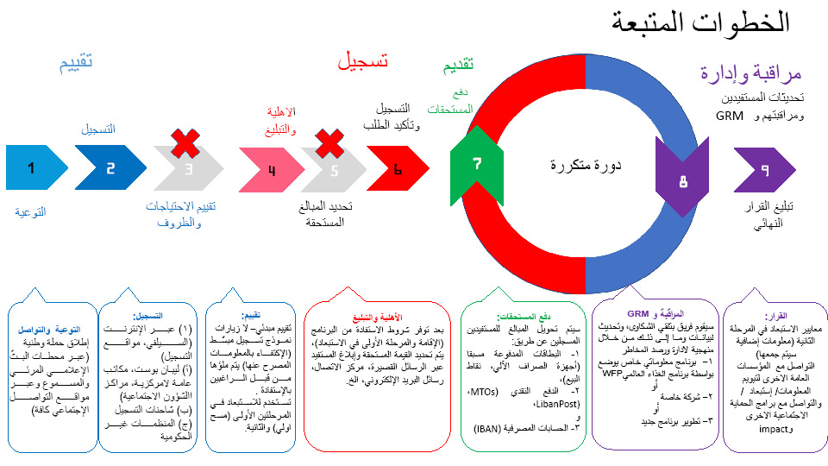

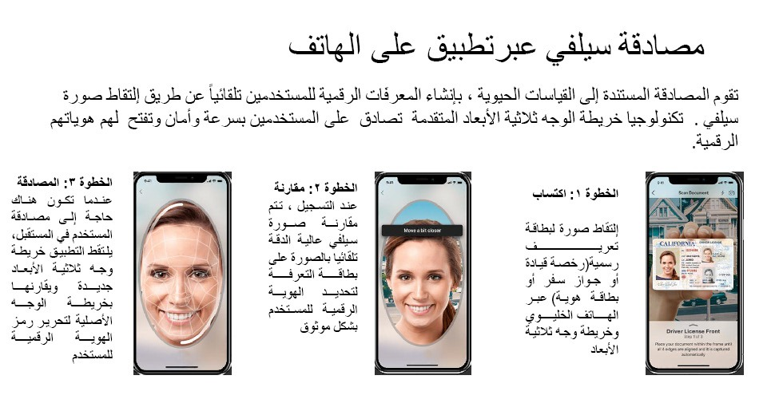

المرفق رقم (2)
